怀化大三通物流信息科技有限公司：大西南物流云服务平台
- 企业简介
怀化大三通物流信息科技有限公司起步于2005年，注册资金500万，是一家基于物联网运营，集研发、咨询、销售、服务于一体，致力于现代物流与电子商务发展的平台性高科技公司及增值服务供应商。公司系国家工信部信息化推进司物流信息化动态监测定点联系企业，湖南省物流与采购联合会常务理事单位，中国移动怀化分公司战略合作单位，湖南省物流公共信息平台公司战略合作伙伴，湖南省现代物流职业技术学院、怀化学院和怀化职业技术学院校企合作单位。怀化市道路运输GPS与北斗卫星监控平台和大西南物流公共信息平台（www.DXN56.com）建设企业和怀化市经开区现代物流与电子商务试点单位，是武陵山区优秀的物流信息化和电子商务平台服务商。公司自成立以来，秉承“创新、超越、融合、共赢”的文化与发展理念，专注于现代物流与电子商务领域创新服务和创新模式的研究、实验、建设和推广。通过专业化的运作，开放式的合作，以整合社会信息资源、载体资源、服务资源、需求资源为需要；以向社会和用户提供高效、节省、便利、增值和多保障服务为宗旨；以融合与贯通“物流、信息流、资金流” 以及转变区域经济发展方式为目的；竭力打造立足于怀化、服务大西南区域的“一站式、智能化、联动型”的物流云服务平台。
怀化大三通逐步与国内多家物联网技术研究及产品服务商建立业务合作关系，并跟省内多家增值服务供应商签署战略合作协议。同时努力实现跟国内知名信息平台资源共享和信息对接。建立大西南物联“产、学、研”与“营、维、销”多维立体式服务体系。大三通物流信息科技有限公司将为推动大西南及武陵区现代物流业和电子商务发展做不懈努力。
二、项目介绍
（一）项目建设背景
在中央、省关于加快转变经济发展方式和“两型社会”建设与怀化市政府“构筑商贸物流中心、建设生态宜居城市”及建设“数字怀化”等重大战略思想的指导，以及国务院《物流业调整和振兴规划（2009年03月10日印发）》、《促进物流业发展九大措施（2011年8月20日印发）》、工信部印发《物联网“十二五”发展规划》与《关于促进中小企业公共服务平台建设的指导意见》及湖南省《工业与信息化十二五发展规划》政策指导下，为推动我市在大西南地区传统农业、商贸业、交通及物流业向现代农业、商贸业、交通和物流业转型，以及传统贸易向电子商务发展；有效整合社会资源、提升服务与管理、以及区位市场竞争力；同时加强对工、农、商、交通及物流企业监督与管理；促进怀化与周边产业联动以及市场规范；中小企业由自发向自觉、无序向有序、传统向现代转变；实现健康、稳定、科学、快速发展。怀化大三通物流信息科技有限公司通过怀化市商务局、怀化市经济与信息化委员会、市公路运输管理处、怀化市河西经开区管委会和湖南省物流与采购联合会的指导与帮助，针对怀化及湘、鄂、渝、黔、桂五省（市、区）周边地区工商、农业和物流业的结构、现状与特征以及中小企业服务需要，引进当前国内成熟的物联网产品、信息技术及电子商务服务平台建设、运营经验，升级建设怀化及周边区域性物流云服务平台——大西南物联网（www.DXNWL.com）。
（二）建设大西南物云服务平台的意义
大西南物流云服务平台是通过互联网络、物联网和云计算技术以及其他信息系统建立起来的智慧型服务平台。立足物流行业，面向多个领域提供供需信息服务。具有“公共、公益、公信”性，又具有物联网独特的商业模式。建设大西南物流云服务平台，可促进企业服务竞合、资源整合和业务融合，推动“专业市场+现代物流+电子商务”一体化发展。有利于打造产业链，延伸供应链，提升价值链，做好增值链。另外，大西南物流云服务平台可以通过信息流把握业务流，通过“信息流+业务流”融合“人流+商流+物流+资金流”。从而构建成怀化与大西南区域“供需、增值、一站式”智慧型服务平台。有利推动两型社会建设，推动经济发展方式转变和加快农村与城市数字化建设，实现信息化与智慧化服务。最终实现社会效益、经济效益和生态效益齐存并进。

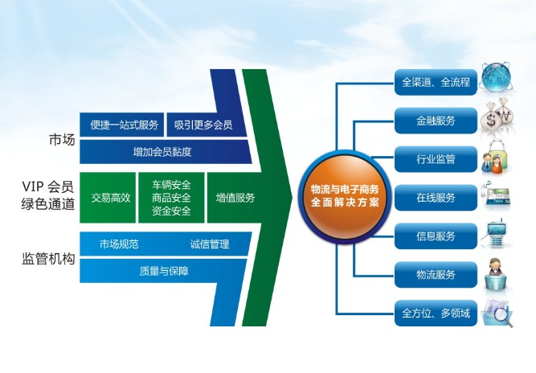
大西南物流云服务平台商业模式及设计思路图

（三）大西南物流云服务平台建设原则和发展目标
怀化大三通将以“一个中心（物流云数据中心）、两个平台（电子商务交易平台、同城物流配送平台）、四大板块（1、智慧交通板块 2、智能物流板块——大西南物流公共信息平台www.DXN56.com） 3、农业物联板块 4、电子商务板块）”作为大西南物联网服务平台建设思路和原则。大西南物流云服务平台可通过四大专业板块面向四大行业领域，整合四类社会资源——信息资源、载体资源、服务资源、需求资源。通过“专业市场+现代物流+电子商务”平台一体化，软、硬件一体化，虚实结合（通过虚拟数据平台+实体服务平台结合，实现承上启下<注：线上与线下对接>和内联外通）；通过政府与企业携手，政策与市场推动；竭力打造大西南区域“物流信息航母”和“物流云数据中心” 。构建大西南物联网新商业模式，缔造物联网转变经济发展方式之“武陵经典”， 使大西南物流云服务平台成为怀化及周边地区物流与电子商务业调整、发展和振兴的信息中枢、智能管理中心和智慧服务中心。

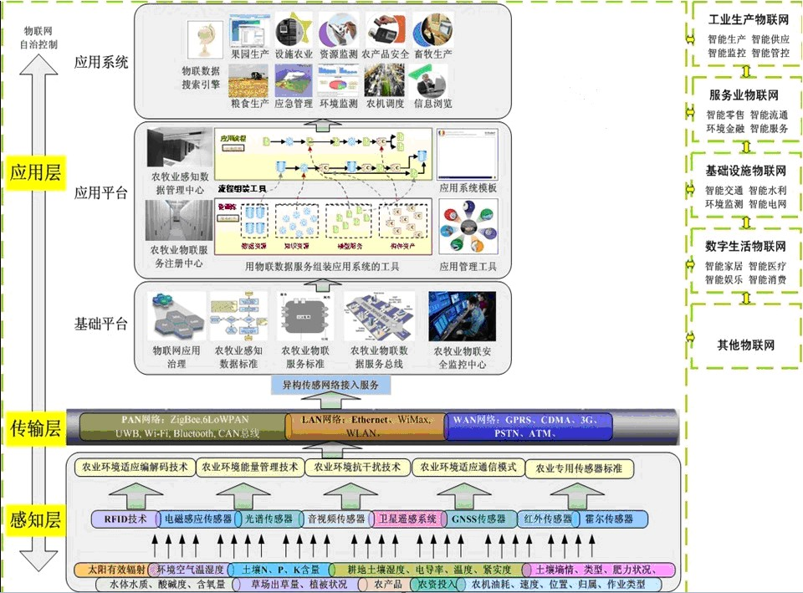
大西南物联网系统结构图

三、服务与效益
（一）平台主要服务项目：
- 信息服务：包括货源信息、车源信息、专线信息、仓储信息、产品供求信息、人才信息。
- 查询服务：订单查询、信用查询、产品查询、会员查询、资料查询。
- 北斗与GPS卫星导航定位系统服务
- 培训服务：信息化培训、物流服务业专职人员继续教育培训、企业管理咨询培训、职业特色教育培训。
- VIP会员服务：增值服务、物流金融服务、保险服务、打折与优惠服务、VIP绿色通道服务、三通惠联E卡通服务。
- 其他服务：短信服务、呼叫中心与调度服务、撮合交易服务、第三方和第四方服务、SAAS与PAAS服务、广告服务。
（二）效益分析
大西南物流云服务平台采取模块化建设，商业化运作。边建边用，以网养网，以实补虚。通过整合服务和开发增值业务逐步实现会员制收费。怀化大三通物流信息科技有限公司从2009年建成大西南物流公共信息平台到目前对智慧交通板块驾驶员计时培训系统和道路运输GPS/北斗卫星定位系统信息流和业务流的融合，大西南物流云服务平台用户数已突破20000个。预计到2013年底可为交通与物流行业带来6000万～7000万元的社会经济效益，并实现怀化大三通物流信息科技有限公司年利润超过300万元。

